□河内木綿の収穫を行います！（高安農空間づくり協議会）
5月に種まきした河内木綿が収穫時期を迎えました。
平成30年10月28日（日曜日）八尾市神立農地、郡川農地で河内木綿の収穫を行います。
ご興味のある方はぜひご参加ください！
※集合場所：玉祖神社駐車場（八尾市神立5丁目5）に8時までにお越しください。
※11時頃終了予定です。
※飲料や軍手、長靴は各自ご持参ください。
※小雨決行（荒天の場合は中止）
お問合せは、中部農と緑の総合事務所耕地課まで（電話072-994-1515 平日9時から17時45分まで）
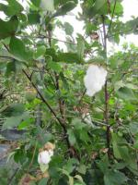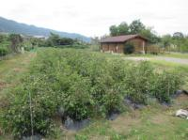
河内木綿の様子（10月5日撮影）神立農地
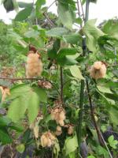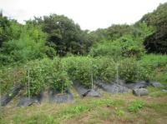
河内木綿の様子（10月5日撮影）郡川農地
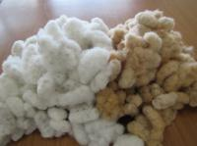
収穫した河内木綿

